قسم التقارير :

تقارير المبيعات - تقرير المبيعات بعطينا صفحة error

تقارير المستخدمين - نشاط المستخدمين + تسجيلات المستدمين بعطينا صفحة error

تقارير المستخدمين - توزيع نوع المستخدم+موقع المستخدم في الرسوم الببيانية شكل الدائري , يوجد مشكلة عدم وجود اسماء للنسب المعروضة في الرسم البياني , يجب تبديل #1#2,#3. باسماء الاقسام بشكل صحيح .

تقارير المستخدمين -أداء المستخدم #1 #2………. في الرسوم الببيانية شكل الدائري , يوجد مشكلة عدم وجود اسماء للنسب المعروضة في الرسم البياني , يجب تبديل #1#2,#3. باسماء الاقسام بشكل صحيح .

تقارير المنتجات - مخزون المنتج بعطينا صفحة error

تقارير المنتجات - فئة المنتج لا يوجد اسماء عند التحليل

تقارير النقل - طرق النقل في الرسوم الببيانية شكل الدائري , يوجد مشكلة عدم وجود اسماء للنسب المعروضة في الرسم البياني ,
يجب تبديل #1#2,#3. باسماء الاقسام بشكل صحيح .

تقارير المناقصات - إحصائيات العروض في الرسوم الببيانية شكل الدائري والشكل الخطي وغيرهم, يوجد مشكلة عدم وجود اسماء للنسب المعروضة في الرسم البياني , يجب تبديل #1#2,#3. باسماء الاقسام بشكل صحيح .

تقارير المناقصات - المناقصات الممنوحة والتوفير( بعطينا صفحة error )

تقارير المزادات - إحصائيات المزايدة في الرسوم الببيانية شكل الدائري , يوجد مشكلة عدم وجود اسماء للنسب المعروضة في الرسم البياني , يجب تبديل #1#2,#3. باسماء الاقسام بشكل صحيح .

تقارير المزادات - إيرادات المزادات (لا يوجد اي معلومات على الشارت او المؤشرات)

التقارير المالية - تقرير الإيرادات (بعطينا صفحة error على الاسبوع والسنة)

التقارير المالية - طرق الدفع + المعاملات + الأرباح والخسائر (لا يوجد بيانات)

تقارير المخزون + تقارير الأداء (لا يوجد اي بيانات)

مراجعة فلاتر ومؤشرات تقارير الأداء

تقارير الخسائر(لا يوجد اي بيانات)

تحليل السوق والتحليلات
(لا يوجد اي بيانات)

- منشئ التقارير
ما وصلنا شرح عليها
- رقابة السوق
صفحة فارغة

قسم التقارير : تقارير المبيعات (5) في تقرير المبيعات حسب الموقع , يوجد مشكلة في محور الزمن حيث انه يعرض فقط ( 1 كانون الثاني )ولا يتغير بتغير تصفية المدة الزمنية (تاريخ البداية والنهاية ) ولا يستجيب الى تصفية Time Group , والقاءمة المنسدلة الخاصة بالمحافظات يجب استبدال الارقام باسماء المحافظات .

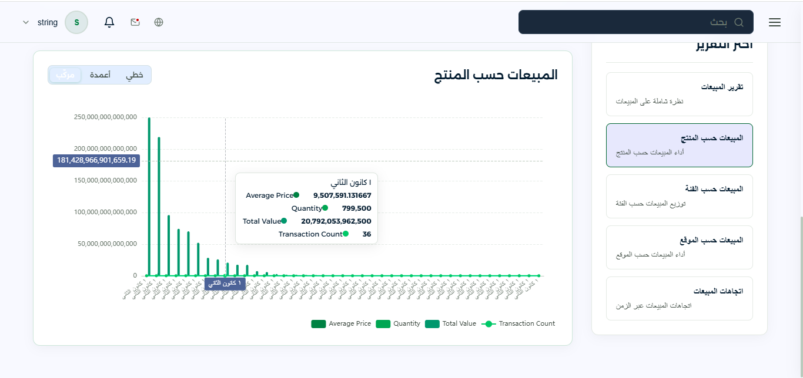

قسم التقارير :/ تقارير المستخدمين (5) / نشاط المستخدمين , لا يوجد استجابة في التقرير عند تغيير الفلتر الخاص ب نوع المستخدمين . اوالفلتر الخاص ب المحافظة .

قسم التقارير :/تقارير المستخدمين (5)/ توزيع نوع المستخدم , مشكلة فلتر نوع المستخدم لا يؤثر على التقرير يجب ان يتغير بتغيير انواع المستخدمين . ويجب ان يوجد دلالات واضحة على اسم العمود او النوع الذي يمثله العمود او الدائرة او المخطط (نوع المستخدمين )
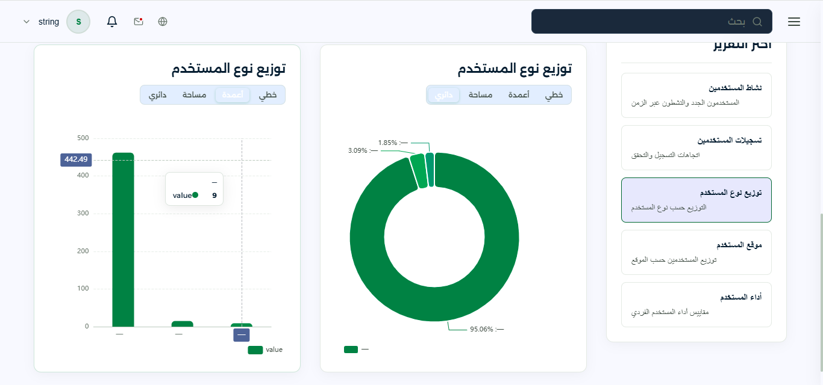

الملاحظات القديمة 👇

1-قسم التقارير : تبديل فلتر المحافظة من رقم الى اسم

2- الرقم في صورة 2 غير منطقي

3- توضيح ؟

4\5 - المؤشر غير مفهوم (يحب استبدالهم بمخطط اعمدة /محور للمحافظات ومحور المبيعات )

—-------------------------------

*​ إظهار "سعر الدولة(السقف السعري)" ضمن تفاصيل المنتج لمعرفة هل تم تحديثه. وعرضها كعمود السقف السعري في جدول المنتجات .
​*نظام البلاغات: تخصيص قسم خاص لعرض ومتابعة "المحادثات المُبلغ عنها"

*​إصلاحات المحاور: معالجة مشكلة عدم ظهور محور الزمن (Time Axis) بشكل كامل وصحيح في الرسوم البيانية.ومكونات المحاور غير واضحة في التقارير .
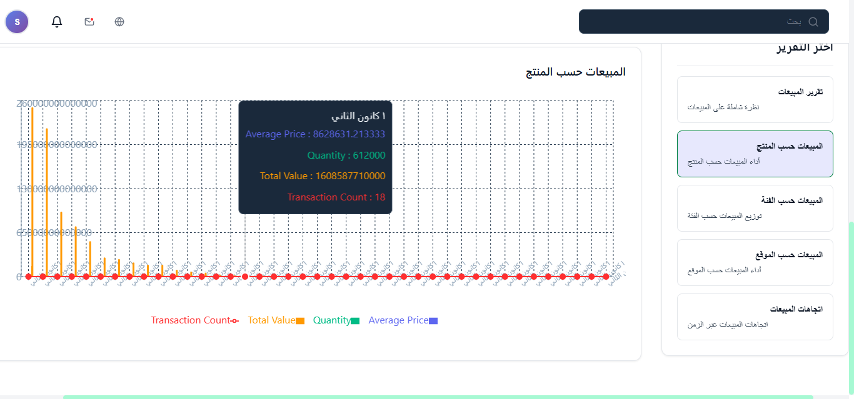
- إضافة خيار عرض "كل الأوقات" بجانب فلتر الـ 90 يوماً في صفحة الحكومة .
- الفلاتر :
  - نقص درجة الجودة.
  - مشكلة في فلتر Time Group النتائج غير واضحو وغيير مفهومة بالاضافة لان بعض المحاور عليها سماء غير متناسقة في اغلب التقارير

- إنشاء تقرير في النقل يوضح اسعار كميات التداول المباعة الناجحة التي انتقلت فعلياً من المحافظة المصدر إلى المحافظة الوجهة .+(فلترة للمنطقة الانطلاق و منطقة الوصول مع تنويع المحاصيل /او منطقة الانطلاق وباقي المحافظات مع تنويع المحافظات ).

*فلترة (خطوط النقل من- الى / الفترة الزمنية او المدى الزمني ) مخطط بياني او تقرير بسيط عدد الناقلين لكل المحافظات

*المزادات والمناقصات والبيع الماشر الخاصة بالمستخدمين و التطبيق وادوات التحكم بها وحذفها , والتحكم بالمستخدمين .
*بعض ادوات التحكم بالحسابات : اضافة المستخدمين للقائمة السوداء /طريقة للتاكد و لتاكيد الملفات التي يرفقها المستخدم
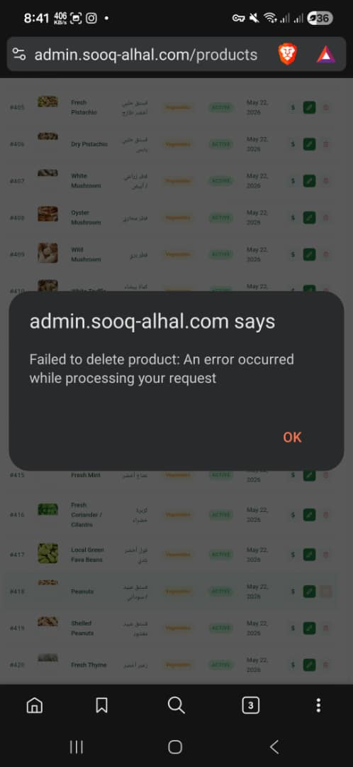
عند حذف منتج تظهر هذه الرسالة وبعد تحديث الصفحة يظهر أن المنتج تم حذفه
